第九届全国大学生数学竞赛河南赛区复赛试卷
（非数学类，2017）

考试形式： 闭 卷 考试时间：150分钟 满分： 100分

注意：1.所有答题内容必须写在试卷密封线右边，写在演草纸上无效；
题 号 | 一 | 二 | 三 | 四 | 五 | 六 | 七 | 八 | 总分
满 分 | 25 | 10 | 10 | 10 | 10 | 10 | 10 | 15 | 100
得 分
2.密封线外不得有学校名称、个人信息等，否则按作弊处理.

得 分
评阅人
一、填空题（本题共5小题，每小题5分，共计25分）
1. 设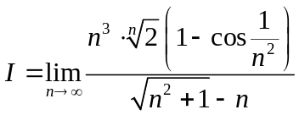，则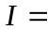 ；
2. 设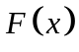是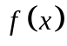的一个原函数，且满足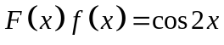，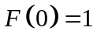，则
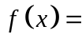 ；
3. 设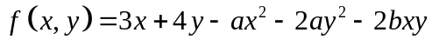. 若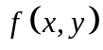有唯一极小值，则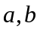应满足的条件是 ；
4. 设S是圆柱侧面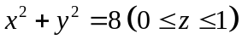, 计算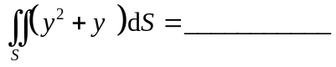；
5.设函数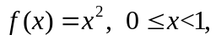 而正弦级数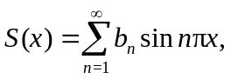 其中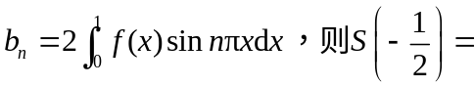 ．

得 分
评阅人
二、（10分）设函数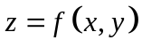满足方程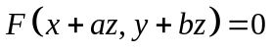，其中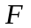为可微函数，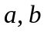是不同时为零的常数. 求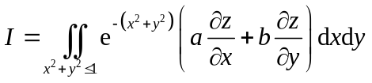的值.

得 分
评阅人
三、（10分）证明：曲面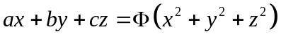在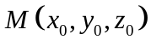点的法向量与向量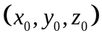及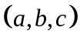共面，其中具有一阶连续导数.

四、（10分）设函数在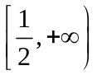上连续，且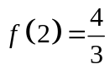.如果由曲线，直线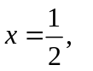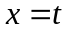 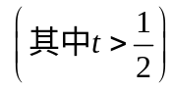及轴所围成的平面图形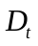绕轴旋转一周而成的旋转体的体积为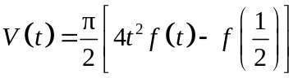，求该平面图形绕轴旋转一周而成的旋转体体积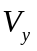.
得 分
评阅人

得 分
评阅人
五、（10分）设在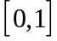上有一阶连续导数，证明：存在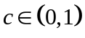，使得
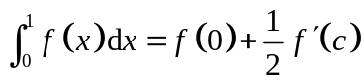.

得 分
评阅人

六、（10分）计算第二型曲面积分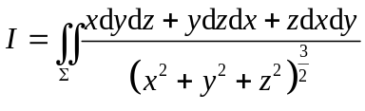，其中是椭球面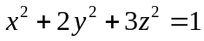，方向取外侧.

得 分
评阅人
七、（10分）证明：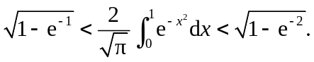

得 分
评阅人
八、（15分）记幂级数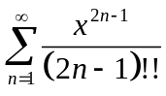的和函数为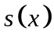，试导出所满足的一阶常微分方程的初值问题，并由此求出，其中

